DUOC UC - Escuela de informática y telecomunicaciones
Propuesta de Proyecto y Especificación de Requisitos de Software
ATEDA – Sistema de alerta temprana para la identificación de estudiantes con posibles dificultades del aprendizaje
Revisión: 01
28/09/2026

Documento de Diseño basado en UML

Índice de contenidos
1 Ficha del Documento…………………………………………………………………….………2
2 Integrantes………………………………………………………………………………………..2
3 Diseño……………………………………………………………………………………………..4
3.1 Diagrama de Casos de Uso………………………………………………………….4
3.1.1 Diccionario diagrama casos de uso……………………………………....5
3.1.2 Módulos y funcionalidades………………………………………………...5
3.2 Vista Lógica…………………………………………………………………………….6
3.2.1 Modelo Entidad Relación…..………………………………………………6
3.2.1.1 Diccionario modelo entidad relación…………………………..7
3.2.2 Diagrama de Clases…...………………………………………………......8
3.2.2.1 Diccionario diagrama de clases………………………………..9
3.2.3 Diagrama de secuencia…………………………………………………..10
3.3 Vista Despliegue……………………………………………………………………..10
3.3.1 Diagrama de componentes………………………………………………10
3.3.1.1 Diccionario diagrama de componentes………………………11
3.3.1.2 Elementos del Backend………………………………………..11

Ficha del documento

Fecha | Revisión | Autor | Modificación
29-09-2026 | 01 | Benjamin Tapia | Primera modificación del Documento de Diseño

Documento validado por las partes en fecha: 17/10/2026

Integrantes:
Nombre Integrante del Equipo | Rol Definido
Benjamin Tapia Vergara | Jefe de Proyecto
Benjamin Tapia Vergara | Product Owner
Benjamin Tapia Vergara | Analista de Requisitos / Analista Funcional
Benjamin Tapia Vergara | Arquitecto de Software
Benjamin Tapia Vergara | Diseñador de base de datos
Benjamin Tapia Vergara | Diseñador UX/UI
Benjamin Tapia Vergara | Desarrollador Frontend
Benjamin Tapia Vergara | Desarrollador Backend
Benjamin Tapia Vergara | QA / Tester
Benjamin Tapia Vergara | Desarrollador de IA
Benjamin Tapia Vergara | Responsable de Control de Versiones
Benjamin Tapia Vergara | Documentador técnico

Diseño

Diagrama de Casos de Uso
Explica qué operaciones ofrece ATEDA desde la perspectiva de los actores. Los óvalos representan funcionalidades y los rectángulos agrupan módulos funcionales; las líneas vinculan actores con casos de uso.

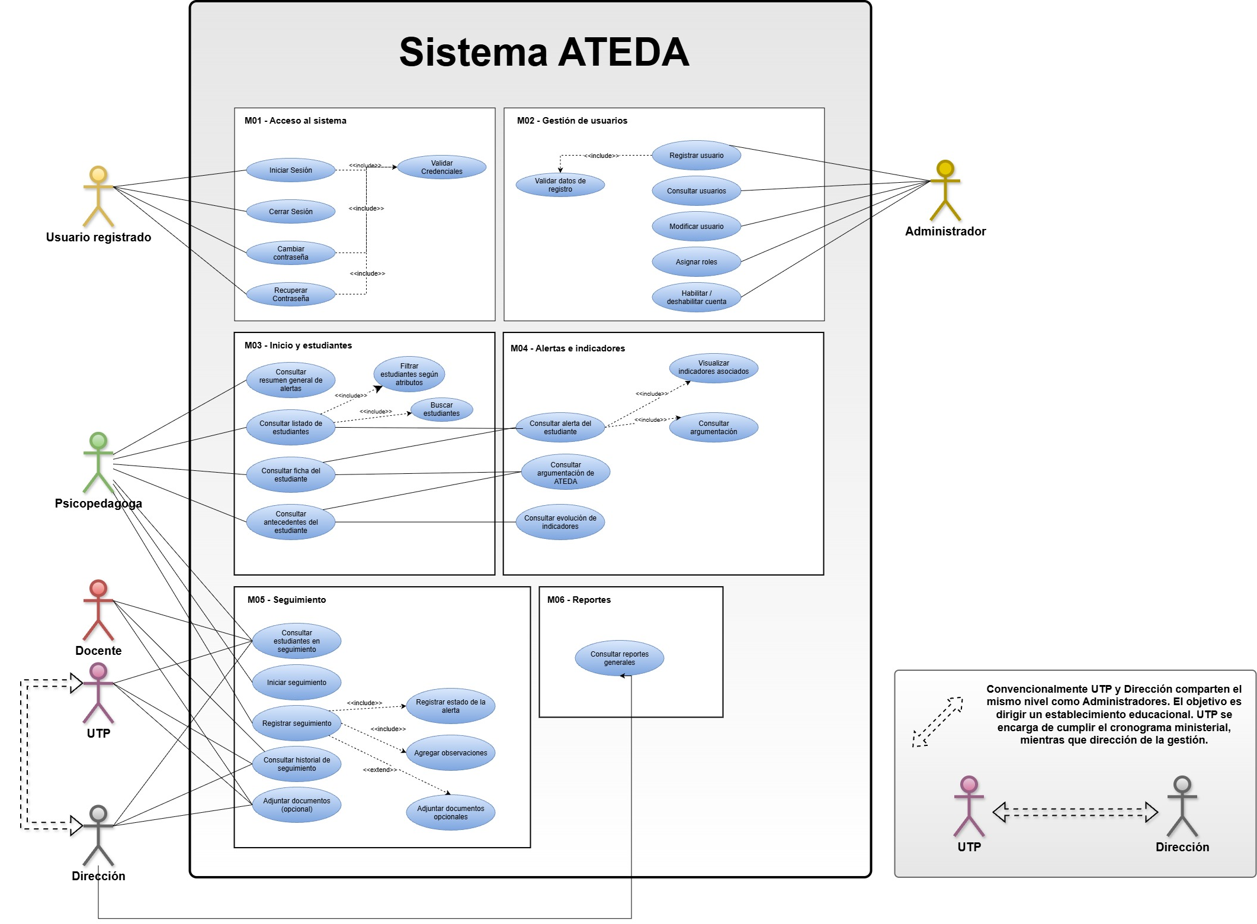
Figura 3.1 Modelo Casos de uso ATEDA

Diccionario diagrama casos de uso.

Actor | Participación
Usuario registrado | Acceso al sistema y funciones de cuenta mostradas en M01.
Administrador | Gestión de cuentas, consulta, modificación, roles y habilitación/deshabilitación.
Psicopedagoga | Consulta de estudiantes, antecedentes, alertas, indicadores y seguimiento.
Docente | Participación en operaciones de seguimiento indicadas por las asociaciones del dibujo.
UTP | Acceso a funciones de seguimiento y supervisión mostradas.
Dirección | Acceso a funciones de seguimiento y reportes; el recuadro lateral explica su equivalencia de nivel con UTP para ciertas funciones.

Módulos y funcionalidades.

Módulo | Casos de uso visibles
M01 — Acceso al sistema | Iniciar sesión; Cerrar sesión; Cambiar contraseña; Recuperar contraseña; Validar credenciales.
M02 — Gestión de usuarios | Registrar usuario; Validar datos de registro; Consultar usuarios; Modificar usuario; Asignar roles; Habilitar/deshabilitar cuenta.
M03 — Inicio y estudiantes | Consultar resumen general de alertas; Consultar listado de estudiantes; Filtrar estudiantes según atributos; Buscar estudiantes; Consultar ficha; Consultar antecedentes.
M04 — Alertas e indicadores | Consultar alerta del estudiante; Visualizar indicadores asociados; Consultar argumentación; Consultar argumentación de ATEDA; Consultar evolución de indicadores.
M05 — Seguimiento | Consultar estudiantes en seguimiento; Iniciar seguimiento; Registrar seguimiento; Registrar estado de la alerta; Agregar observaciones; Consultar historial; Adjuntar documentos opcionales.
M06 — Reportes | Consultar reportes generales.

Vista Lógica

Modelo Entidad Relación
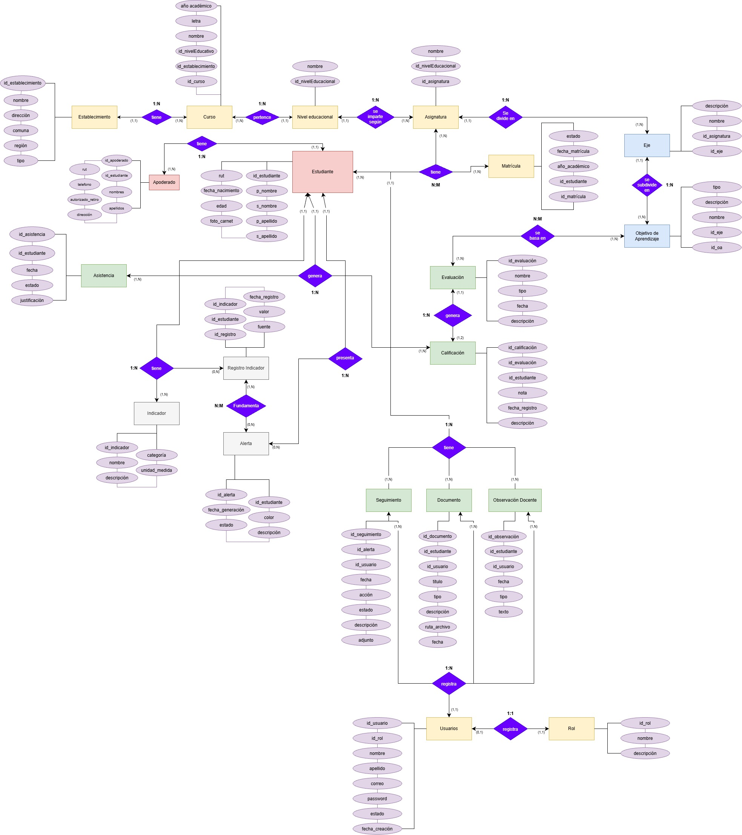

Figura 3.2.1 Modelo Entidad Relación.

Diccionario modelo entidad relación.
El modelo describe cómo se organiza la información persistente de ATEDA mediante entidades (rectángulos), atributos (óvalos) y relaciones (rombos). Las cardinalidades 1:N y N:M indican cuántas instancias pueden participar en cada relación.
Grupo | Entidades visibles | Propósito
Institucional y curricular | Establecimiento, Curso, Nivel educacional, Asignatura, Eje, Objetivo de Aprendizaje | Estructurar establecimiento, cursos y currículo.
Estudiantes y antecedentes | Estudiante, Apoderado, Matrícula | Identificar al estudiante, sus responsables y su matrícula.
Académico | Evaluación, Calificación, Asistencia | Registrar evaluación, notas y asistencia.
Detección y alertas | Indicador, Registro Indicador, Alerta | Definir indicadores, conservar mediciones y asociar evidencias a alertas.
Gestión y seguimiento | Seguimiento, Documento, Observación Docente, Usuarios, Rol | Documentar intervenciones, antecedentes, responsables y acceso.

Diagrama de Clases

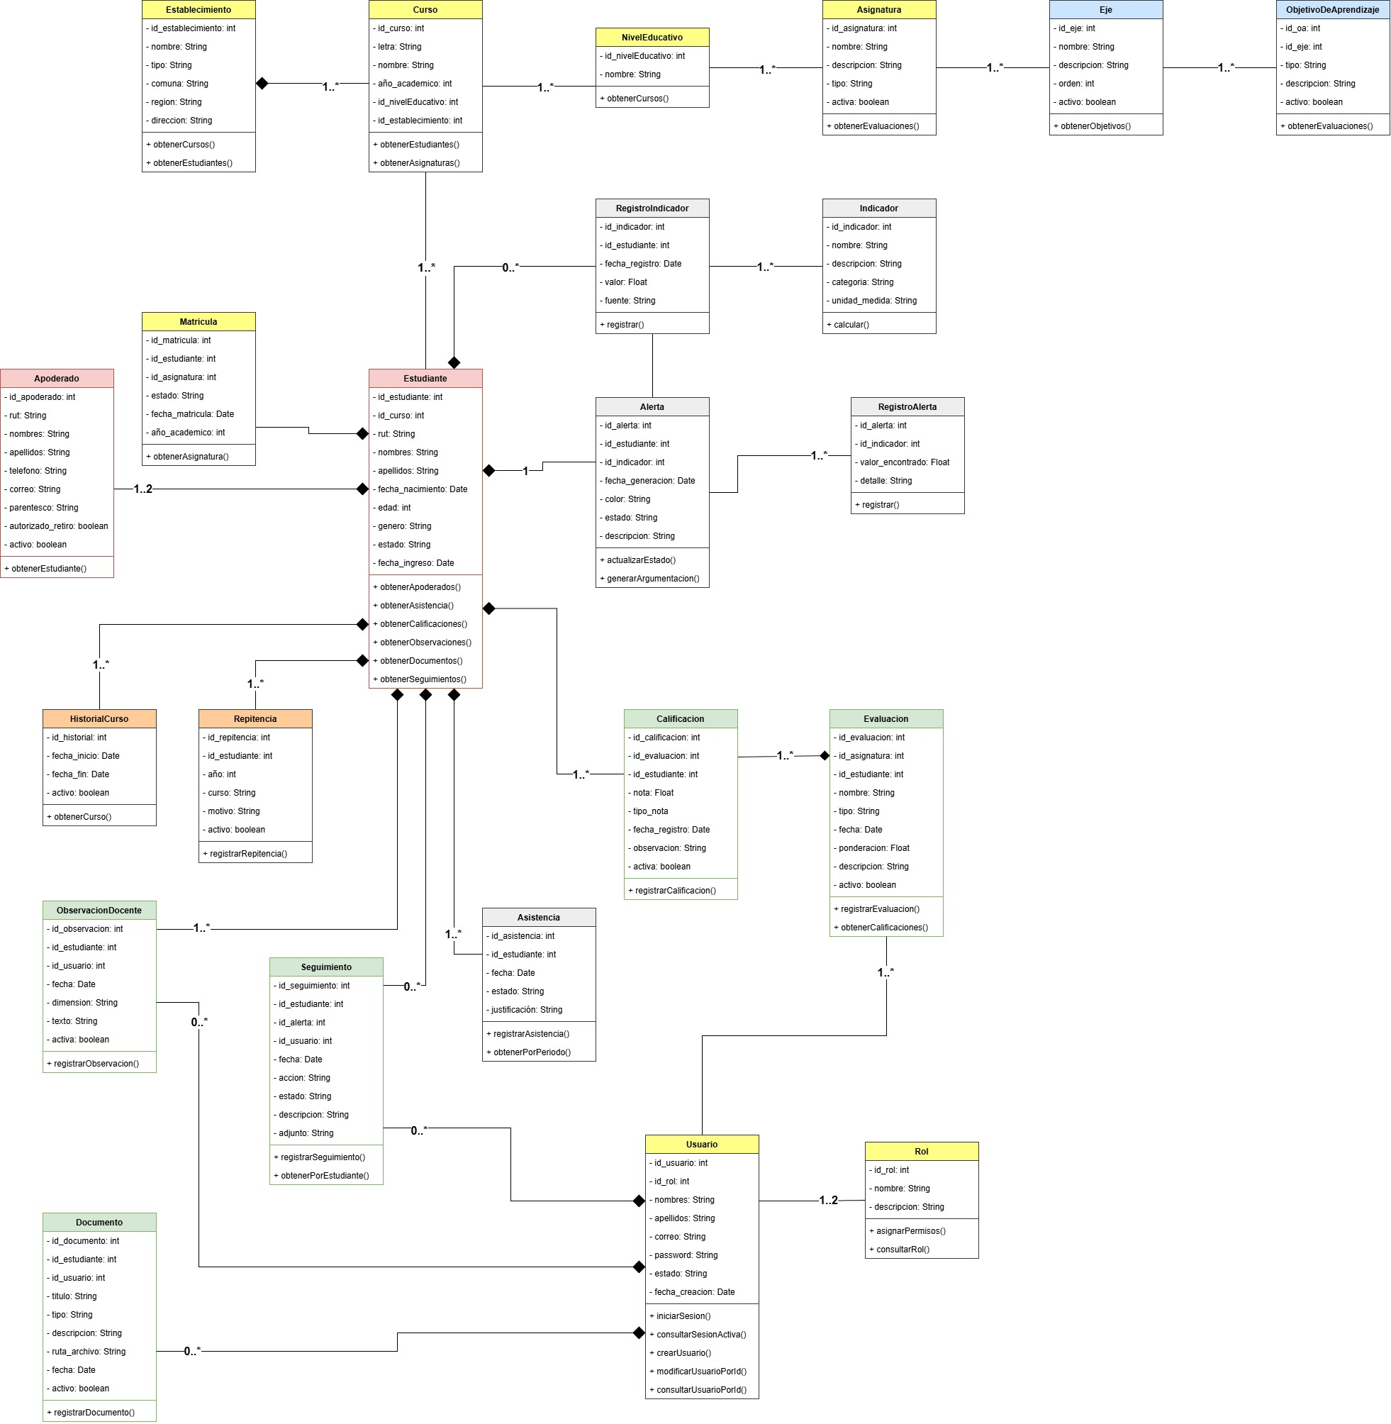
Figura 3.2.2 Diagrama de Clases

Diccionario diagrama de clases
Clase | Descripción funcional
Establecimiento | Identificación y datos generales del establecimiento educativo.
Curso | Identificación del curso, letra, año académico y referencias al nivel y establecimiento.
Nivel Educativo | Nombre e identificador del nivel educativo; organiza la estructura curricular.
Asignatura | Definición de asignaturas y sus características.
Eje | Agrupación temática de objetivos dentro de una asignatura.
Objetivo de Aprendizaje | Objetivos curriculares asociados a un eje.
Estudiante | Identificación, antecedentes y punto central de las relaciones académicas.
Apoderado | Información de contacto y vínculo con el estudiante.
Matricula | Registro de matrícula, estado, fecha y año académico.
HistorialCurso | Historial temporal de cursos cursados por el estudiante.
Repitencia | Antecedentes de repitencia, año, curso y motivo.
Evaluacion | Actividad evaluativa, características, fecha y ponderación.
Calificacion | Nota registrada para un estudiante y una evaluación.
Asistencia | Fecha, estado y justificación de asistencia.
ObservacionDocente | Observaciones sobre el estudiante, registradas por un usuario.
Documento | Informes y documentos asociados al estudiante y registrados por un usuario.
Seguimiento | Acciones, estado, descripción y adjuntos del seguimiento.
Usuario | Cuentas de acceso y datos de profesionales del sistema.
Rol | Tipos de rol utilizados para organizar permisos.
Indicador | Catálogo y definición de indicadores, categoría y unidad de medida.
RegistroIndicador | Valores de indicadores registrados por estudiante, fecha y fuente.
Alerta | Alerta generada para un estudiante, con color, estado y descripción.
RegistroAlerta | Registro de antecedentes asociados a alertas; el dibujo muestra valor encontrado y detalle.

Diagrama de Secuencia

Vista Despliegue

Diagrama de Componentes
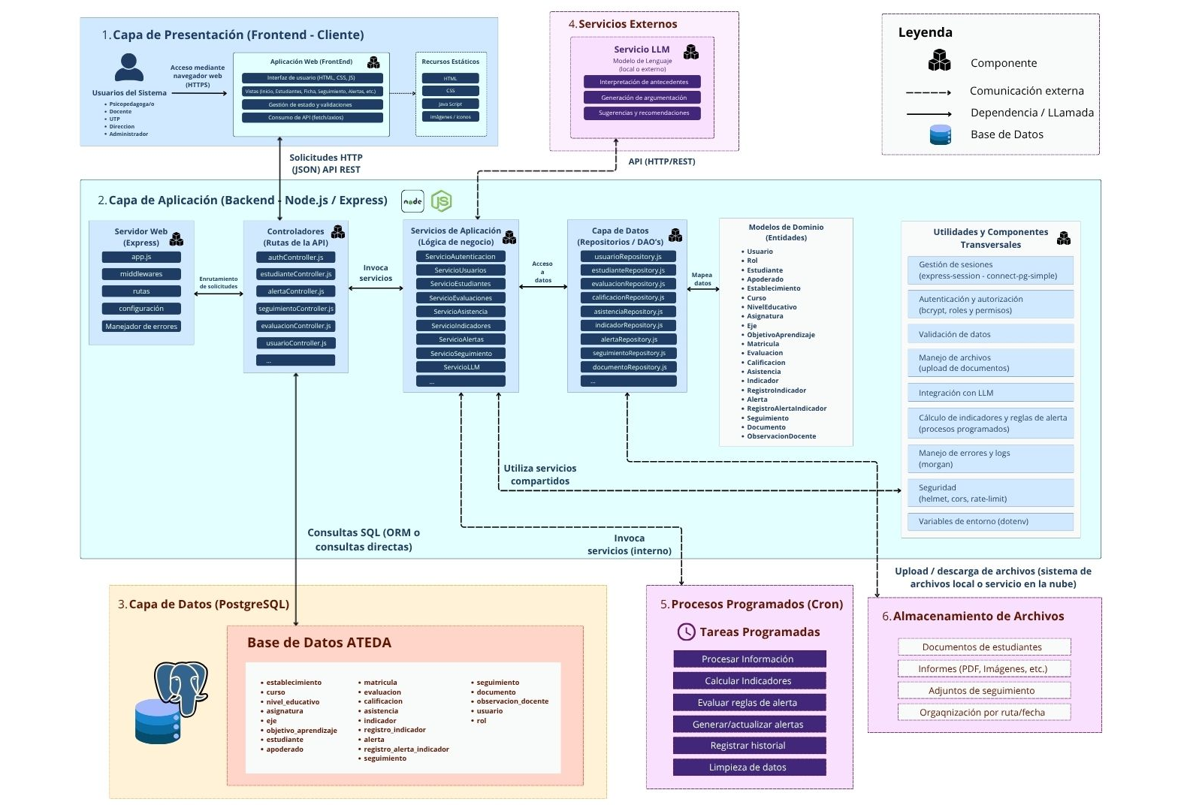

Diccionario diagrama de componentes.
Presenta la arquitectura técnica y las dependencias entre las partes de ATEDA. Distingue seis zonas identificadas en la imagen.

Zona | Responsabilidad representada
Presentación (Frontend) | Aplicación web HTML, CSS y JavaScript; interfaz y consumo de API por HTTP/JSON.
Aplicación (Backend) | Servidor Express, controladores, servicios de aplicación, repositorios/DAO, modelos de dominio y utilizades transversales.
Datos (PostgreSQL) | Persistencia relacional de información institucional, académica, indicadores, alertas, usuarios y seguimiento.
Servicios externos | Servicio LLM destinado a interpretación de antecedentes, generación de argumentaciones y recomendaciones.
Procesos programados (Cron) | Procesamiento de información, cálculo de indicadores, evaluación de reglas, actualización de alertas e historial.
Almacenamiento de archivos | Conservación de documentos, informes y adjuntos organizados por rutas y fechas.

Elementos del Backend
Componente | Función
Servidor web | Recibe solicitudes y configura Express, rutas, middlewares y manejo de errores.
Controladores | Reciben peticiones API y delegan operaciones a servicios.
Servicios de aplicación | Implementan la lógica de negocio de autenticación, usuarios, estudiantes, evaluaciones, indicadores, alertas y seguimiento.
Capa de datos | Repositorios y DAO que realizan acceso a PostgreSQL.
Modelos de dominio | Representaciones de las entidades del sistema.
Utilidades y componentes transversales | Sesiones, autorización, validación, archivos, integración LLM, reglas, logs, seguridad y variables de entorno.

